МБДОУ ДЕТСКИЙ САД КОМБИНИРОВАННОГО ВИДА №8 «БЕЛОЧКА»

Конспект занятия с детьми младшей группы
«В гости к Ёжику»
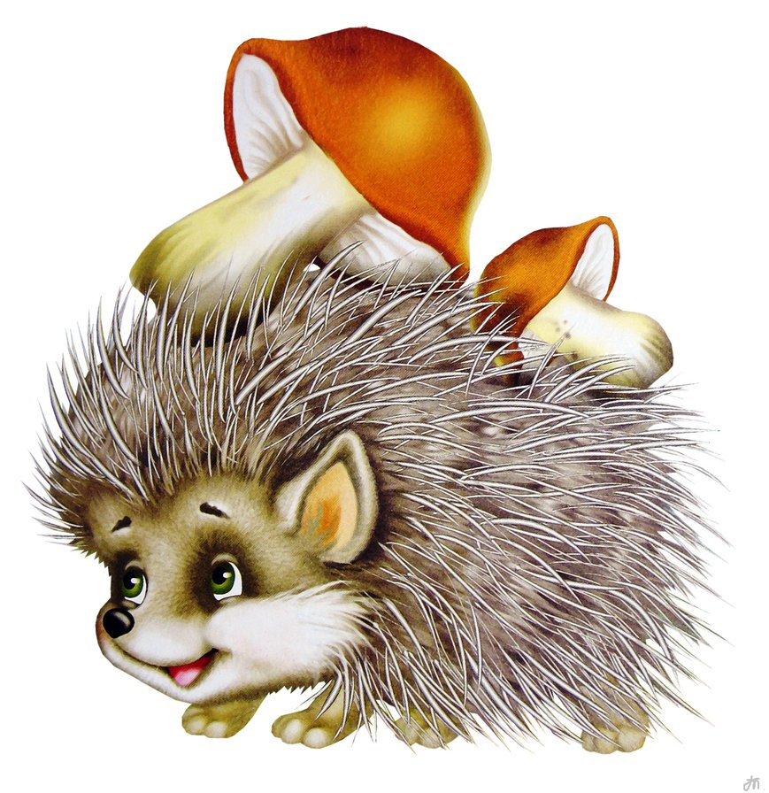

Педагог-психолог
Ахапкина И.С.

Г.о. Красноармейск
Цель: содействие позитивному эмоциональному состоянию детей, развитие навыков общения, снятие напряжения, сенсорное развитие, развитие мелкой и общей моторики.
Задачи:
> сплочение группы, развитие эмпатии;
> развитие слухового внимания, произвольности, способности быстро реагировать на инструкцию;
> снижение излишней двигательной активности;
> обучение различению цветов, соотнесению предметов по цвету;
> развитие общей моторики;
> развитие памяти, речи и воображения.
Материалы:
игрушечный ежик;
фотографии ежика (веселого и сердитого);
шапочка ежика;
игрушки (куклы бибабо): лиса, волк, медведь;
красный, желтый, зеленый, синий ежата без иголок из картона (для каждого ребенка); разноцветные прищепки.
Ход занятия
Приветствие.
Психолог просит детей посмотреть на него, чтобы он мог увидеть глаза каждого ребенка и улыбнуться в ответ.
Психолог предлагает детям отправиться на «прогулку» в осенний лес. Психолог говорит:
-Давайте представим, что мы идем на прогулку в осенний лес.
Дети встают друг за другом и идут по кругу.
Психолог рассказывает потешку и показывает движения. Дети повторяют за ним.
По ровненькой дорожке, по ровненькой дорожке
Шагают наши ножки, Шагают наши ножки. (Движутся обычным шагом)
По камушкам, по камушкам, (Движутся большими шагами)
По кочкам, по кочкам, (Выполняют прыжки с продвижением вперед)
По маленьким листочкам, (Движутся мелкими шажками)
В ямку — бух! (Приседают на корточки)
С целью развития произвольного контроля за действиями психолог обращает внимание детей на то, что нужно приседать на корточки, а не просто садиться на ковер или падать на колени.
- Ну вот, мы и в лесу. Нас должен встречать ежик... Где же он?
Психолог показывает детям игрушечного Ежика.
Психолог рассматривает с детьми игрушечного ежа, предлагает его потрогать. Дети касаются ладонью игрушки, делают вид, что укололись, отдергивают руку, говорят, что ежик колючий.
Психолог предлагает детям выучить стихотворение Б. Заходера.
- Что ты, еж, такой колючий?
-Это я на всякий случай.
Знаешь, кто мои соседи?
Лисы, волки да медведи!
Игра «Ежики»
Психолог объясняет, как ежик защищается от «своих соседей», предлагает детям поиграть.
Дети, изображая ежиков, ползают на четвереньках по группе. Когда психолог показывает игрушку (лису, волка или медведя), дети должны сгруппироваться и сидеть неподвижно. Игра повторяется 2-3 раза.
Детям напоминают, что ежи не умеют бегать, как зайцы, не умеют лазить по деревьям, как белки, — но у них есть надежное укрытие — иголки.
Упражнение «Ежик сердится»
- Ежик, а почему ты такой сердитый? (Психолог показывает картинку, где ежик сердится, дети повторяют за ним).
Выбирается ребенок, который будет изображать ежа. Он садится и обхватывает руками колени (или ложится и сворачивается калачиком). Можно предложить ребенку надеть шапочку Ежа. Психолог и остальные дети встают вокруг него и поют песенку.
Шли по лесу не спеша.
Вдруг увидели ежа.
- Ежик, ежик, — мы друзья,
Дай погладить нам тебя.
Все наклоняются и ласково прикасаются к «ежику». Игра повторяется 2-3 раза.
Чтобы каждый ребенок побывал в роли ежа, можно предложить сесть в центр круга сразу нескольким детям.
- Ребята, а я случайно узнала, почему же рассердился наш ежик! Оказывается, он шел к вам в гости со своими друзьями, а они все разбежались по дороге. Спрятались ежата - малыши.
- Дети, поможем Ежику найти его друзей?
Упражнение «Мы шли, шли, шли ...»
(Дети идут за психологом, проговаривают слова, выразительно жестикулируют.)
Мы шли, шли, шли,
И что же мы нашли?
Ничего не нашли! Дальше пошли.
(Выразительные жесты: поднять плечи вверх, развести руки в стороны).
Мы шли, шли, шли,
И что же мы нашли?
Смотрите! Мы нашли ...
Дети находят маленьких ежат. Ежик рад. (Психолог и дети показывают эмоцию радости, потом детям показывается фото с изображением веселого ежика).
Психолог вместе с детьми внимательно рассматривают ежат, какого они цвета: красного, желтого, зеленого, синего.
- Дети, посмотрите, у ежат нет игл. Давайте, скорее прикрепим «иголочки» для наших ежат! (Психолог показывает разноцветные прищепки - иглы ежат).
Упражнение «Помоги Ежику найти иглы»
Каждый ребенок получает разноцветные «прищепки – иглы». Нужно по цвету подобрать для каждого ежика «иглы». Вместе с психологом дети прикрепляют «иглы» каждому ежику.
- Молодцы, ребята! Вот и Ежик радуется! (эмоция радости).
Завершение.
Психолог благодарит всех детей. Просит каждого улыбнуться и похлопать в ладоши.

